LAPORAN PRAKTIKUM
MACHINE LEARNING
Dosen Pengampu: ASEP ERLAN MAULANA S.KOM., M.KOM



Disusun oleh:
Nama | : | Muhammad Fauzan Hidayat
NIM | : | 241011402521
Kelas | : | 05PLP018

TEKNIK INFORMATIKA
FAKULTAS ILMU KOMPUTER
UNIVERSITAS PAMULANG
TAHUN 2025/2026

PERTEMUAN 5 - 8
MACHINE LEARNING

- LANDASAN TEORI
- Data Collecting
Data collecting merupakan tahap awal dalam proses Machine Learning yang bertujuan untuk mengumpulkan dan memuat data yang akan digunakan dalam proses analisis. Data yang dikumpulkan harus sesuai dengan kebutuhan agar dapat diolah pada tahap berikutnya.
Pada praktikum ini, proses pengambilan data dilakukan dengan memuat dataset menggunakan library Pandas pada Python. Fungsi read_csv() digunakan untuk membaca file CSV, sedangkan fungsi head() digunakan untuk menampilkan beberapa baris pertama dan info() untuk mengetahui jumlah baris, kolom, tipe data, serta kelengkapan data.
Tahap data collecting penting dilakukan untuk memahami struktur dan isi dataset sebelum memasuki proses preprocessing. Dengan pemeriksaan awal tersebut, karakteristik data dapat diketahui sehingga proses pengolahan selanjutnya dapat dilakukan dengan lebih tepat.
- Data Loading
Data loading merupakan proses memasukkan dataset ke dalam program agar data dapat dibaca dan diolah menggunakan bahasa pemrograman Python. Pada praktikum Machine Learning, proses ini dilakukan menggunakan library Pandas yang menyediakan fungsi untuk membaca dan mengelola data dalam bentuk tabel.
Data loading merupakan tahap penting karena memastikan dataset dapat diakses oleh program sebelum dilakukan pemeriksaan dan preprocessing. Dengan memahami struktur dataset sejak awal, proses pengolahan data selanjutnya dapat dilakukan dengan lebih mudah dan terarah.
- Data Cleaning
Data cleaning merupakan tahap pemeriksaan dan perbaikan data untuk mengatasi ketidaksesuaian yang dapat mengganggu proses analisis. Permasalahan yang umum ditemukan meliputi nilai kosong (missing values), data duplikat, dan nilai yang tidak sesuai dengan kebutuhan pengolahan.
Dalam proses ini, setiap kolom perlu diperiksa untuk mengetahui apakah terdapat nilai yang hilang. Jika ditemukan, penanganannya dapat dilakukan dengan mengisi nilai kosong menggunakan ukuran statistik yang sesuai, seperti median pada data numerik atau modus pada data kategorikal. Selain itu, baris yang memiliki isi sama persis dapat diidentifikasi dan dihapus agar tidak terjadi pengulangan data.
Data cleaning tidak selalu berarti mengubah atau menghapus data. Apabila hasil pemeriksaan menunjukkan bahwa tidak terdapat data duplikat atau masalah tertentu, data dapat dipertahankan tanpa perubahan. Dengan demikian, tujuan utama tahap ini adalah memastikan data yang digunakan tetap berkualitas dan layak untuk diproses ke tahap berikutnya.
- Exploratory Data Analysis (EDA)
Exploratory Data Analysis (EDA) merupakan proses analisis awal yang dilakukan untuk memahami karakteristik dan pola yang terdapat dalam dataset. Melalui EDA, data dapat diperiksa dari segi distribusi nilai, hubungan antarvariabel, serta kemungkinan adanya pola tertentu yang dapat membantu proses analisis selanjutnya.
Pada praktikum ini, EDA dilakukan dengan menggunakan visualisasi data, seperti histogram untuk melihat distribusi nilai pada suatu variabel dan heatmap korelasi untuk mengetahui hubungan antarvariabel numerik. Histogram membantu menunjukkan penyebaran frekuensi data, sedangkan heatmap korelasi menggunakan perbedaan warna untuk menggambarkan kekuatan dan arah hubungan antarvariabel.
Hasil EDA dapat digunakan untuk memperoleh gambaran mengenai kondisi dataset sebelum membangun model Machine Learning. Dengan memahami pola dan hubungan dalam data, proses pemilihan fitur serta penentuan langkah pengolahan selanjutnya dapat dilakukan secara lebih terarah.
- Data Preprocessing
Data preprocessing merupakan proses mengolah dan menyiapkan data agar sesuai untuk digunakan dalam analisis maupun pemodelan Machine Learning. Tahap ini dilakukan karena data yang diperoleh dapat memiliki perbedaan skala, format, dan jenis nilai yang memerlukan penyesuaian sebelum diproses lebih lanjut.
Pada praktikum ini, data preprocessing mencakup beberapa teknik, yaitu penanganan nilai kosong, pemeriksaan data duplikat, penanganan outlier, standardisasi data numerik, dan encoding data kategorikal. Setiap teknik memiliki fungsi yang berbeda. Penanganan nilai kosong bertujuan mengatasi data yang tidak lengkap, standardisasi menyesuaikan skala nilai numerik, sedangkan encoding mengubah data berbentuk kategori menjadi representasi numerik.
Penerapan preprocessing perlu disesuaikan dengan karakteristik dataset dan kebutuhan analisis. Tidak semua teknik harus selalu digunakan pada setiap dataset. Melalui tahap ini, data diharapkan menjadi lebih terstruktur dan siap digunakan pada proses Machine Learning berikutnya.
- Pandas Library
Pandas adalah sebuah library open source yang dipakai untuk menganalisis dan memanipulasi data. Pandas dibangun menggunakan bahasa pemrograman Python yang menawarkan struktur data dan operasi untuk manipulasi tabel numerik dan time series. Tabel numerik adalah tabel yang berisi bilangan numerik dan Tabel time series adalah tabel yang berubah seiring waktu, misalnya tabel yang memuat perubahan nilai pasar saham untuk setiap menitnya.
- Data Frame
Dataframe adalah sebuah tabel yang terdiri dari kolom dan baris dengan banyak tipe data di dalamnya. Pandas terintegrasi dengan library machine learning yang populer seperti Scikit Learn (SKLearn) dan Numpy.
- Data Splitting
Data Splitting adalah proses membagi dataset menjadi beberapa subset yang terpisah untuk tujuan pelatihan, validasi, dan pengujian model machine learning. Proses ini merupakan langkah penting dalam pipeline machine learning karena membantu memastikan model yang dikembangkan mampu membuat prediksi yang baik tidak hanya pada data pelatihan, tetapi juga pada data baru yang belum pernah dilihat sebelumnya.
- Data Modelling
Data modeling adalah proses ketika Anda memilih, melatih, dan mengevaluasi model machine learning untuk memprediksi atau mengklasifikasikan data berdasarkan fitur/variabel yang tersedia. Pembangunan model ini memiliki beberapa tahapan mulai dari memilih model yang tepat, melatih model, evaluasi model, hyperparameter tuning, pengujian hingga interpretasi model

- TUGAS PRAKTIKUM
- Data Loading
Data loading merupakan tahap awal untuk membaca dataset `KodePos.csv` menggunakan pustaka Pandas. Fungsi `read_csv()` digunakan untuk memuat data, `head()` untuk menampilkan lima baris pertama, dan `info()` untuk melihat informasi struktur dataset. Kodingannya seperti ini :
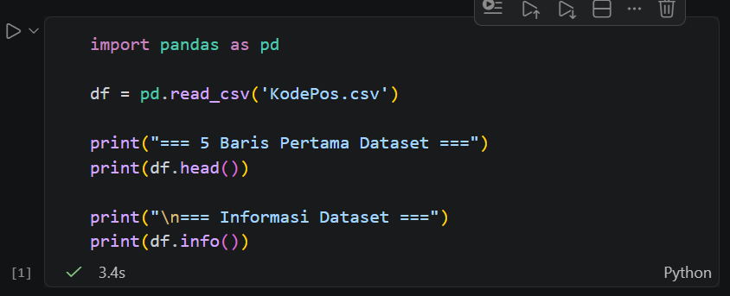
Hasil nya
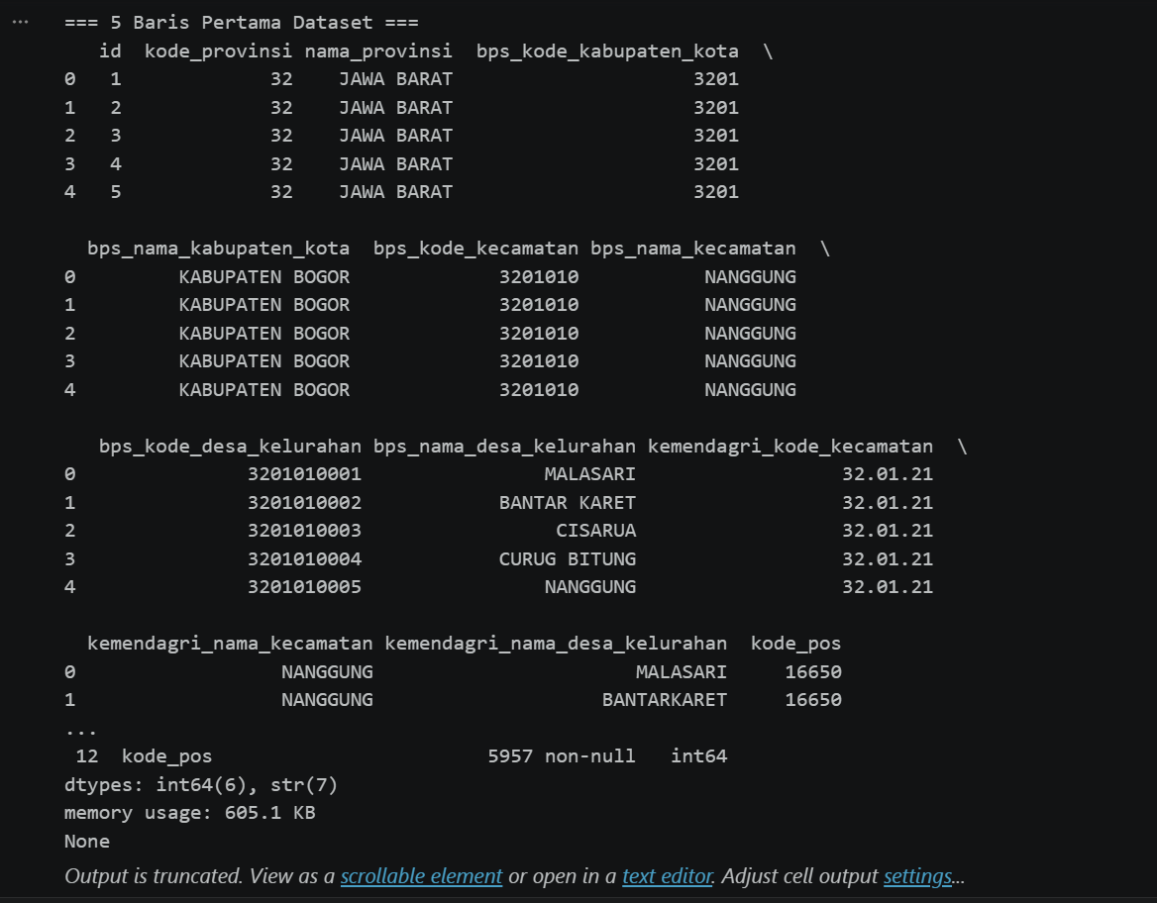

Hasil analisis pada Data Loading tersebut
Berdasarkan hasil pemeriksaan, dataset memiliki 5.957 baris dan 13 kolom. Data tersebut berisi informasi mengenai wilayah administrasi dan kode pos di Jawa Barat. Seluruh kolom memiliki 5.957 nilai non-null, sehingga pada pemeriksaan awal tidak ditemukan nilai kosong. Informasi ini digunakan sebagai dasar untuk menentukan tahapan preprocessing berikutnya.
- Identifikasi Informasi Dataset
Tahap ini dilakukan untuk memahami struktur dataset kode pos Jawa Barat
Pemeriksaan meliputi:
- Jumlah baris dan kolom
- Tipe data setiap kolom
- Jumlah nilai yang kosong
Dari pembelajaran menggunakan train.info(), sedangkan kita menggunakan df.info(). Hal ini karena dataset KodePos.csv disimpan dalam variable df dan belum dipisahkan menjadi data latih (train) dan data uji (test).
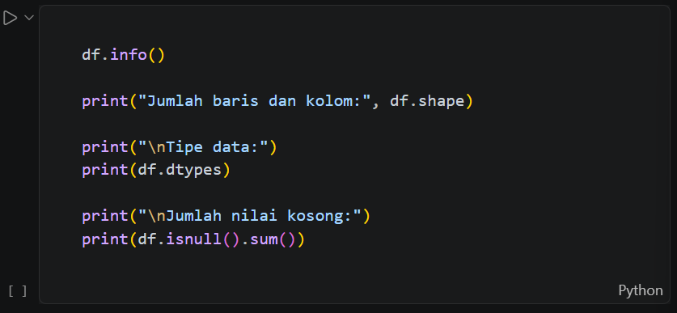

Hasil dari Identifikasi Dataset
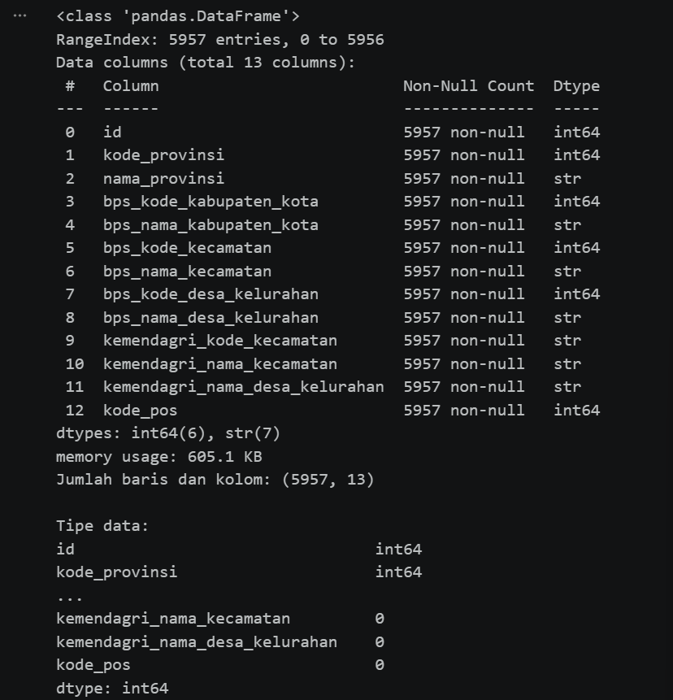
Hasil analisis Identifikasi Dataset
Berdasarkan hasil identifikasi, dataset memiliki beberapa kolom kategorikal, seperti nama provinsi, nama kabupaten/kota, nama kecamatan, dan nama desa/kelurahan. Jumlah kategori unik berbeda-beda pada setiap kolom. Kolom nama provinsi memiliki satu kategori unik, sedangkan nama desa/kelurahan memiliki ribuan kategori unik.
Hasil ini menunjukkan bahwa dataset berisi informasi wilayah dalam bentuk teks yang perlu diperhatikan pada tahap preprocessing. Informasi tersebut juga menjadi pertimbangan dalam memilih metode encoding sebelum data digunakan untuk membangun model klasifikasi.

- Statistik Deskriptif
Statistik deskriptif dilakukan untuk mengetahui gambaran umum data melalui nilai statistik seperti jumlah data, rata-rata, standar deviasi, nilai minimum, kuartil, dan nilai maksimum. Pada dataset kode pos Jawa Barat, tahap ini digunakan untuk melihat ringkasan kolom numerik yang tersedia.
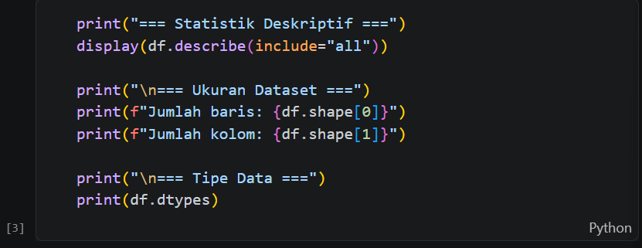
Hasil Statistik Dekeriptif
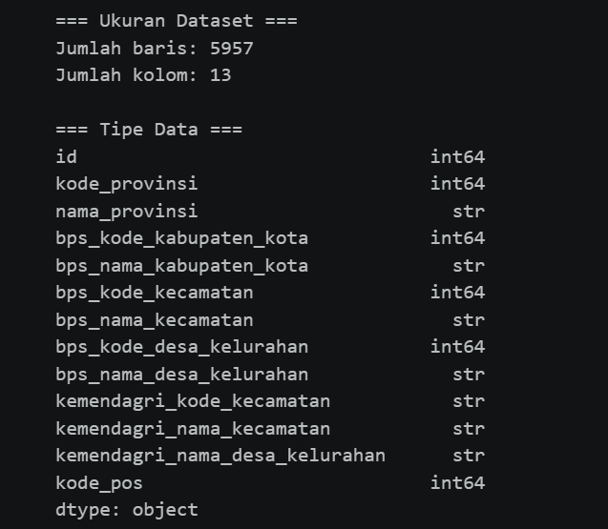
Hasil analisis Statistik Deskriptif
Hasil statistik deskriptif menampilkan ringkasan nilai pada kolom numerik, seperti jumlah data, rata-rata, standar deviasi, nilai minimum, dan maksimum. Namun, beberapa kolom numerik pada dataset ini berupa kode identitas wilayah dan kode pos, bukan nilai pengukuran. Oleh karena itu, nilai rata-rata atau standar deviasi pada kolom tersebut tidak selalu memiliki makna analisis yang langsung.
Statistik deskriptif ini tetap berguna untuk mengenali rentang nilai dan gambaran awal dataset sebelum melanjutkan ke tahap pemeriksaan kualitas data dan visualisasi.
- Pemeriksaan Missing Value
Pemeriksaan missing value dilakukan untuk mengetahui apakah terdapat nilai kosong pada dataset. Nilai kosong perlu diperiksa karena dapat memengaruhi proses pengolahan data dan pemodelan machine learning. Pada tahap ini, digunakan fungsi isnull().sum() untuk menghitung jumlah nilai kosong pada setiap kolom.
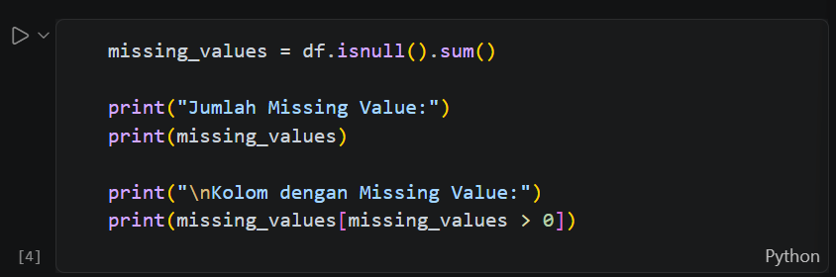
Hasil Missing Value
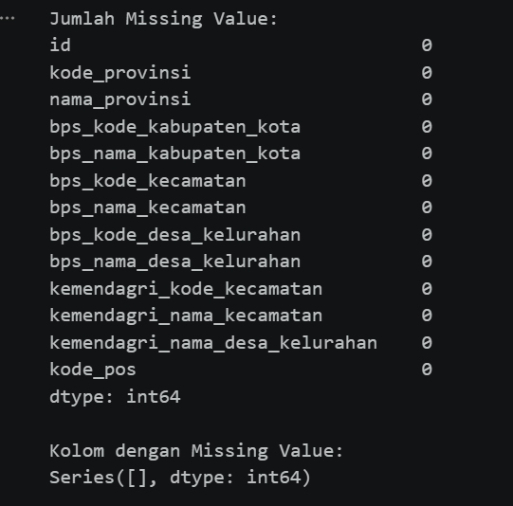
Hasil Analisis Missing Value
Berdasarkan hasil pemeriksaan, seluruh kolom pada dataset KodePos.csv memiliki jumlah missing value sebesar 0. Hal ini menunjukkan bahwa tidak ditemukan nilai kosong pada dataset yang digunakan. Oleh karena itu, proses penanganan missing value, seperti menghapus baris atau mengisi nilai kosong, tidak diperlukan pada tahap ini.
- Mengatasi Outliers
Ini digunakan untuk menampilkan box polot pada setiap kolom numerik dalam dataset. Visualisai ini membantu melihat distribusi data dan mengidentifikasi nilai berpotensi menjadi outlier.
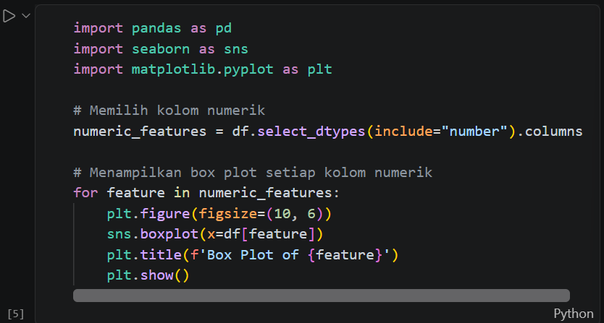
Hasil Outliers
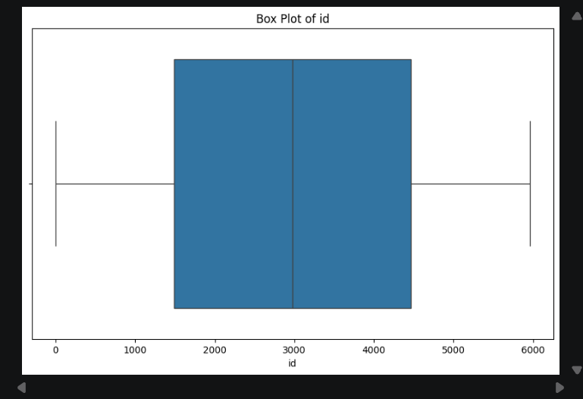

Hasil Analisis Outliers
Berdasarkan visualisasi boxplot, beberapa kolom dapat menampilkan titik-titik yang berada di luar rentang kotak. Titik tersebut secara statistik dapat terdeteksi sebagai outliers. Namun, pada dataset ini, kolom seperti kode provinsi, kode kabupaten/kota, kode kecamatan, kode desa/kelurahan, dan kode pos merupakan kode identitas wilayah. Oleh karena itu, nilai yang terdeteksi tidak otomatis menunjukkan kesalahan data dan tidak perlu langsung dihapus.
Pemeriksaan ini dilakukan untuk memahami karakteristik nilai numerik pada dataset. Penanganan outliers tidak dilakukan secara otomatis karena penghapusan kode wilayah atau kode pos berisiko menghilangkan data yang masih valid.
- Mengatasi Duplikat Data
Pemeriksaan duplikat data dilakukan untuk mengetahui apakah terdapat baris dengan isi yang sama pada dataset. Data duplikat perlu diperiksa agar tidak terjadi pengulangan informasi yang dapat memengaruhi proses pengolahan data. Fungsi duplicated().sum() digunakan untuk menghitung jumlah baris duplikat.
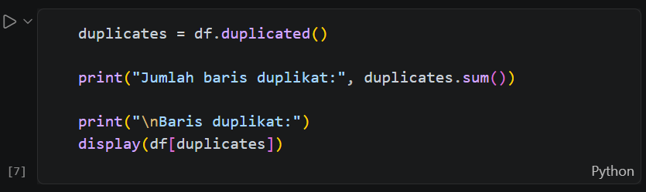
Hasil Duplikat Data
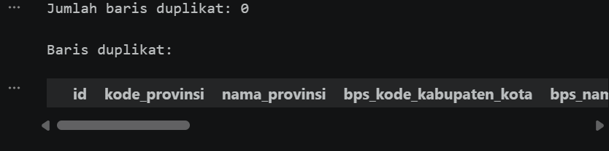
Berdasarkan hasil pemeriksaan, jumlah baris duplikat pada dataset KodePos.csv adalah 0. Hal ini menunjukkan bahwa tidak ditemukan baris yang memiliki isi sama secara keseluruhan. Oleh karena itu, penghapusan data duplikat menggunakan drop_duplicates() tidak diperlukan karena dataset sudah tidak memiliki baris duplikat.

- Identifikasi Data Kategorikal
Identifikasi data kategorikal dilakukan untuk mengetahui kolom yang berisi informasi berupa kategori atau teks. Tahap ini penting karena sebagian besar algoritma machine learning membutuhkan data dalam bentuk numerik. Oleh karena itu, kolom kategorikal perlu diidentifikasi terlebih dahulu agar metode preprocessing yang sesuai dapat ditentukan.
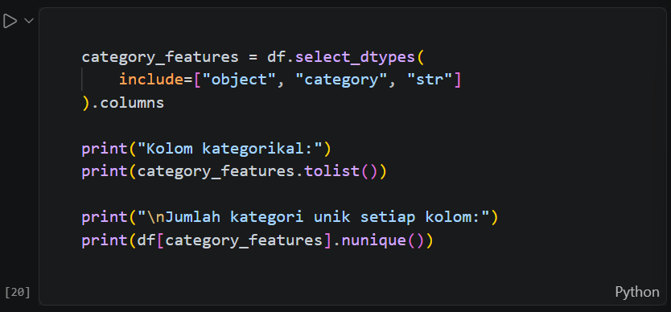
Hasil Identifikasi Data Kategorikal
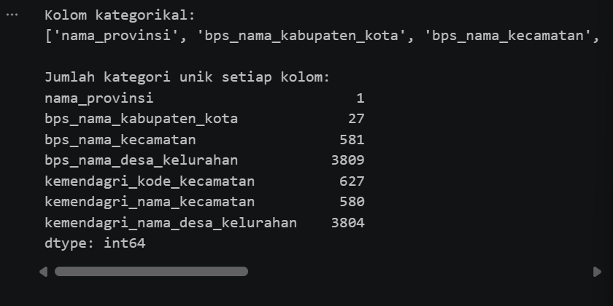
Hasil Analisis Data Kategorikal
Berdasarkan hasil identifikasi, terdapat tujuh kolom kategorikal pada dataset. Jumlah kategori unik pada setiap kolom berbeda-beda. Kolom nama provinsi memiliki satu kategori unik, sedangkan kolom nama desa/kelurahan memiliki ribuan kategori unik. Informasi ini digunakan sebagai pertimbangan dalam memilih metode encoding pada tahap preprocessing sebelum data dimasukkan ke model klasifikasi.

- One-Hot Encoding
One-Hot Encoding merupakan metode preprocessing yang digunakan untuk mengubah data kategorikal menjadi representasi numerik. Setiap kategori akan dibuat menjadi kolom tersendiri dengan nilai 0 atau 1. Metode ini digunakan agar data kategorikal dapat diproses oleh algoritma machine learning, termasuk Random Forest Classifier.
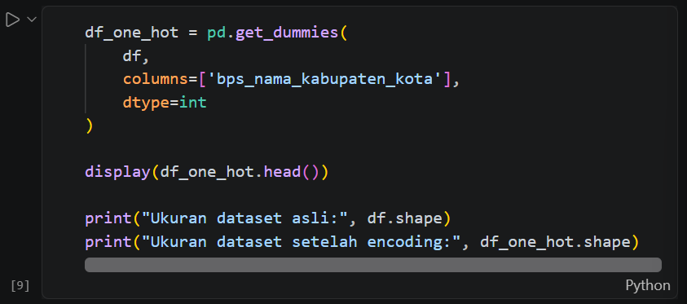
Hasil One-Hot Encoding
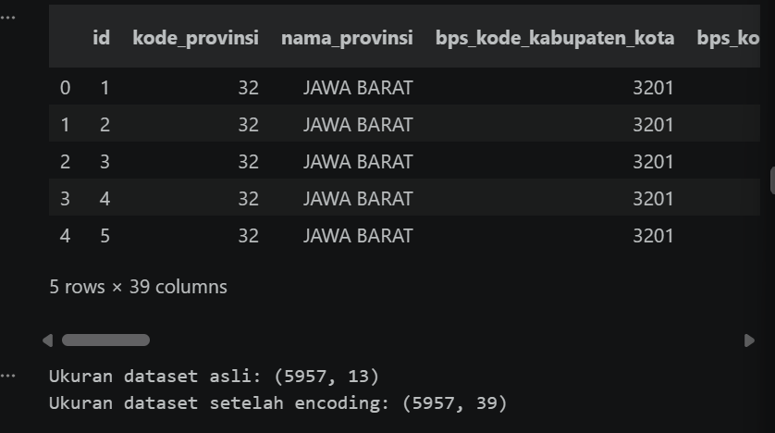
Hasil Analisis One-Hot Encoding
Berdasarkan hasil program, data kategorikal diubah menjadi representasi numerik menggunakan One-Hot Encoding. Jumlah kolom setelah encoding dapat bertambah karena setiap kategori dibuat menjadi fitur tersendiri. Parameter handle_unknown='ignore' digunakan agar kategori baru yang tidak ditemukan saat proses pelatihan dapat ditangani tanpa menyebabkan error.
Pada proses pemodelan akhir, One-Hot Encoding diterapkan melalui pipeline bersama Random Forest Classifier. Dengan demikian, encoding dilakukan sebagai bagian dari proses preprocessing sebelum model dilatih.
- Analisis Distribusi Data
Analisis distribusi data dilakukan untuk mengetahui persebaran nilai pada kolom numerik dalam dataset. Visualisasi histogram digunakan untuk melihat pola persebaran dan frekuensi kemunculan nilai. Hasil visualisasi dapat membantu memahami karakteristik data sebelum digunakan dalam proses pemodelan machine learning.
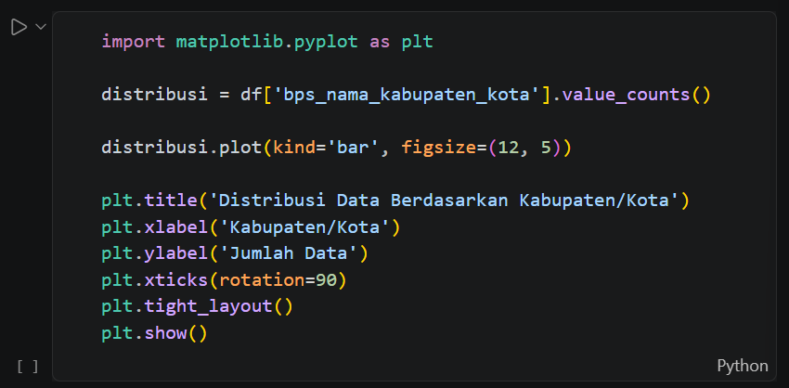
Hasil Distribusi Data
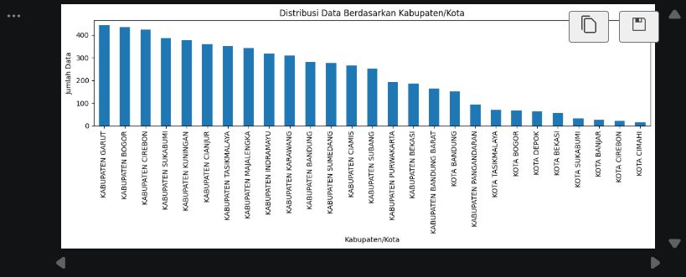
Hasil Analisa Distribusi Data
Berdasarkan visualisasi histogram, setiap kolom numerik memiliki pola persebaran nilai yang berbeda. Beberapa kolom dapat menunjukkan persebaran yang terkonsentrasi pada rentang tertentu, sedangkan kolom lainnya memiliki nilai yang lebih bervariasi.
Namun, perlu diperhatikan bahwa sebagian besar kolom numerik pada dataset ini merupakan kode administratif dan kode pos, bukan data pengukuran. Oleh karena itu, histogram digunakan untuk melihat pola persebaran nilai secara umum, bukan untuk menyimpulkan bahwa nilai tertentu lebih besar atau lebih baik secara kuantitatif.
- Data Splitting
Data splitting merupakan proses membagi dataset menjadi data latih dan data uji. Data latih digunakan untuk melatih model, sedangkan data uji digunakan untuk mengevaluasi kemampuan model dalam memprediksi data yang belum digunakan saat pelatihan.
Pada praktik ini, dataset dibagi dengan perbandingan 80% untuk data latih dan 20% untuk data uji. Fitur yang digunakan adalah nama provinsi, nama kabupaten/kota, nama kecamatan, dan nama desa/kelurahan. Sementara itu, kode_pos digunakan sebagai target yang akan diprediksi.
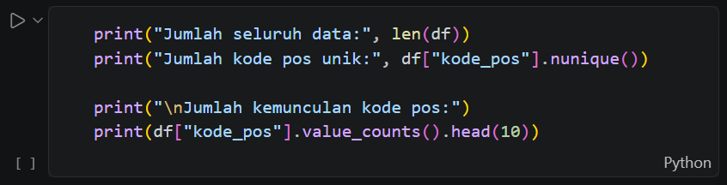
Hasil 1
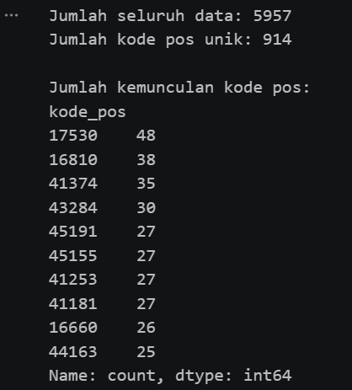

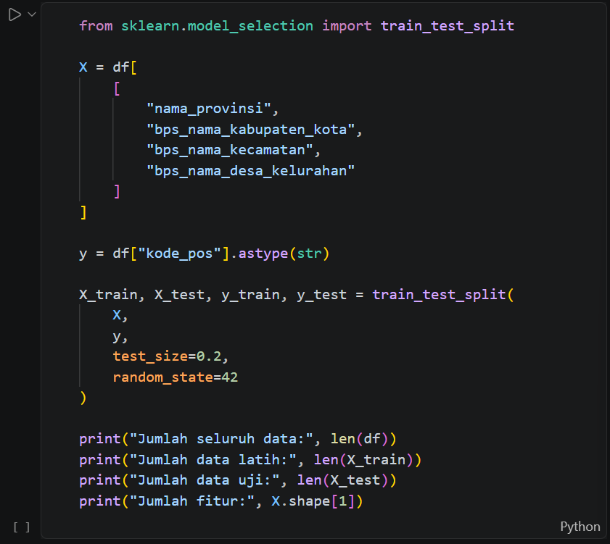
Hasil 2
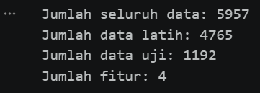
Hasil Analisa Data Splitting
Berdasarkan hasil pembagian data, dataset yang berjumlah 5.957 baris dibagi menjadi 4.765 data latih dan 1.192 data uji. Data latih digunakan untuk proses pembelajaran model, sedangkan data uji digunakan untuk mengukur performa model setelah pelatihan.
Parameter test_size=0.2 menentukan bahwa 20% data digunakan sebagai data uji. Sementara itu, random_state=42 digunakan agar pembagian data dapat direproduksi dengan hasil yang sama ketika kode dijalankan kembali.

- Modelling
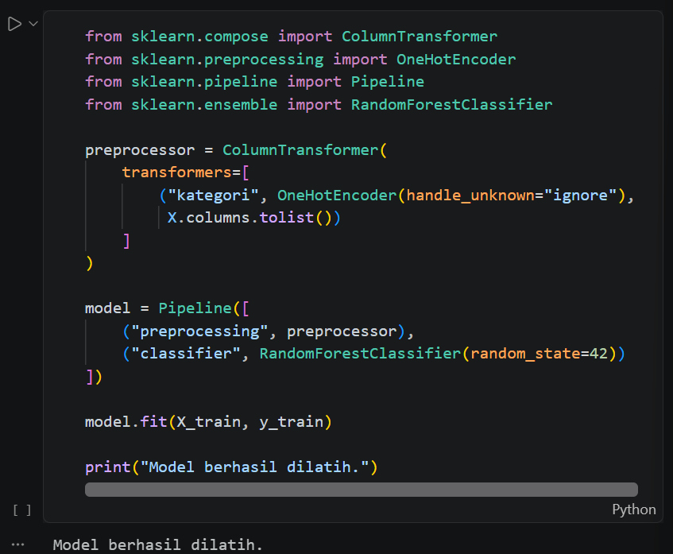
Hasil Analisa Modelling
Berdasarkan hasil program, model Random Forest Classifier berhasil dilatih menggunakan data latih yang telah dibagi pada tahap sebelumnya. Pipeline menggabungkan proses One-Hot Encoding dengan algoritma klasifikasi sehingga data kategorikal dapat diproses sebelum digunakan oleh model.
Model yang telah dilatih selanjutnya digunakan untuk memprediksi kode pos pada data uji. Hasil prediksi tersebut kemudian dibandingkan dengan kode pos sebenarnya untuk mengetahui performa model melalui metrik evaluasi, seperti Accuracy dan Weighted F1-Score.

- KESIMPULAN
Berdasarkan praktikum Machine Learning yang telah dilakukan, dapat disimpulkan bahwa dataset kode pos Jawa Barat yang terdiri dari 5.957 baris dan 13 kolom dapat digunakan untuk proses klasifikasi kode pos berdasarkan informasi wilayah. Tahapan praktikum meliputi pemuatan dataset, identifikasi informasi data, statistik deskriptif, pemeriksaan missing value dan duplikat, pemeriksaan outliers, identifikasi data kategorikal, One-Hot Encoding, analisis distribusi data, pembagian data, serta pembuatan model.
Hasil pemeriksaan menunjukkan bahwa dataset tidak memiliki missing value maupun baris duplikat, sehingga penanganan untuk kedua masalah tersebut tidak diperlukan. Data kemudian dibagi menjadi data latih dan data uji dengan perbandingan 80:20. Model Random Forest Classifier digunakan untuk memprediksi kode pos berdasarkan nama provinsi, kabupaten/kota, kecamatan, dan desa/kelurahan.
Berdasarkan hasil evaluasi, model memperoleh nilai Accuracy sebesar 86,997% dan Weighted F1-Score sebesar 86,056%. Hasil ini menunjukkan bahwa model memiliki performa yang cukup baik secara keseluruhan pada data uji. Namun, karena dataset memiliki banyak kategori kode pos, hasil tersebut belum menjamin bahwa prediksi untuk setiap kode pos memiliki tingkat ketepatan yang sama. Praktikum ini memberikan pemahaman mengenai tahapan preprocessing, pembagian data, pembuatan model klasifikasi, dan evaluasi hasil dalam penerapan Machine Learning.

